ピーマンしらすで餃子の皮ピザ

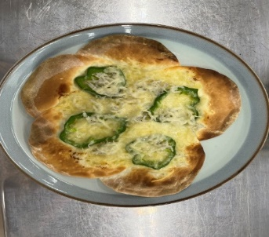
- 材 料（1人分）
餃子の皮 30ｇ （５枚）
ピーマン 10ｇ
しらす干し 7ｇ
プロセスチーズ 10ｇ
マヨネーズ 6ｇ （大さじ1/2）

- 作り方
①ピーマンは種を除き輪切りにする
②餃子の皮を等間隔に並べて大きな丸を作る。
③並べた餃子の皮の上にマヨネーズを塗り、その上にピーマン、
しらす干し、プロセスチーズをトッピングする。
④オーブントースターで3～5分焼いて出来上がり。

- レシピの紹介
余りがちな餃子の皮をピザの生地にすることで食品ロスを防ぐことができます。
★栄養成分表示 （1人分）
熱量・・・・・・・191kcal
たんぱく質・・・・7.5g
脂質・・・・・・・9.5ｇ
炭水化物・・・・・17.8ｇ
食塩相当量・・・・1.0ｇ
また、ピザ生地に餃子の皮を使用することで簡単にピザ風に作ることができるので、朝ごはんとして考えました。

- ポイント
具材は全体に均一になるようにトッピングします。
オーブントースターの焼き時間は家庭によって異なるため
ピザ生地の周りに少し焦げ色がつくのを目安に焼くとよいです。

関西福祉科学大学 2022年度４回生

